Omalovánka – Kapka

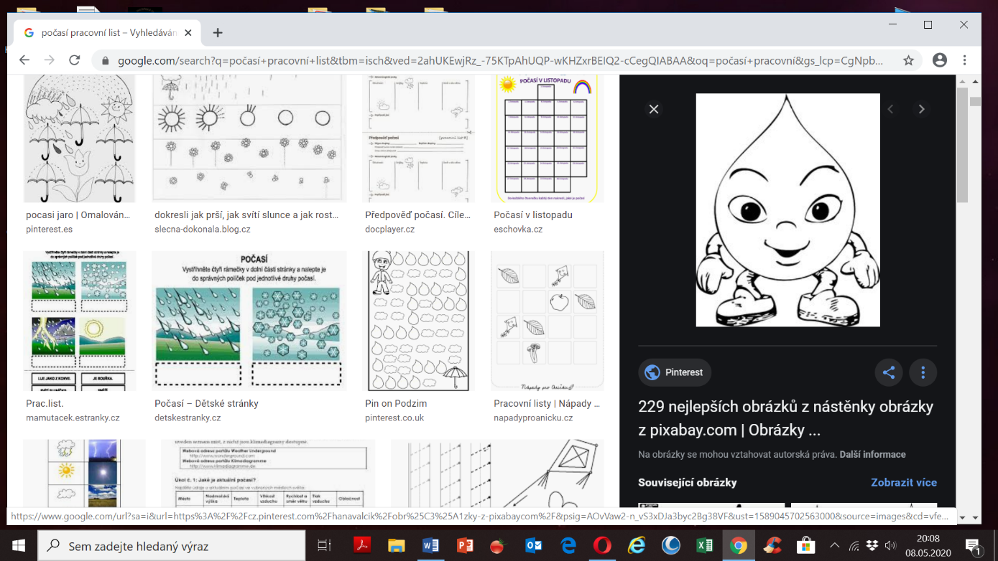Vybarvi kapičku ☺